重庆市涪陵实验中学校
2010年秋期高2013级第一次月考物理试题

命题人:周俊镁 审题人:游古平

一.选择题（本题包括10小题，每小题4分，共40分。每小题给出的四个选项中，只有一个选项是正确的）
1．以下说法正确的是 （ ）
A．做参考系的物体都必须是匀速或静止的物体
Ｂ. 任何情况下，只有地球才是最理想的参考系
C．同一物体的运动情况，对于不同的参考系可能有不同的观察结果
D．不选定参考系，同样可研究某一物体是怎样运动的
2．下列语句中所述时间的说法为时间间隔的是（ ）
Ａ.2个小时就到 Ｂ. 中央电视台新闻联播节目每日19时开播。
Ｃ.学生作息时间表 Ｄ.命令大家立即出发
3. . 某人站在楼房顶层从O点竖直向上抛出一个小球，上升最大高度为20 m，然后落回到抛出点O下方25 m的B点，则小球在这一运动过程中通过的路程和位移分别为（规定竖直向上为正方向）（ ）
A.25 m、25 m B.65 m、25 m C.25 m、－25 m D.65 m、－25 m
4. 一辆汽车以速度v₁匀速行驶全程的$\frac{2}{3}$的路程，接着以v₂=20 km/h走完剩下的路程，若它全路程的平均速度v=28 km/h，则v₁应为 （ ）
A．24 km/h B．34 km/h
C．35 km/h D．28 km/h
5. 以下关于速度和加速度的说法中，正确的是（ ）
A．速度是描述运动物体位置变化快慢的物理量，加速度是描述运动物体速度变化快慢的物理量。
B．速度和加速度都是标量。
C．加速度大的物体，运动速度也大，速度的变化量也一定大。
D．加速度的方向就是物体运动的方向。
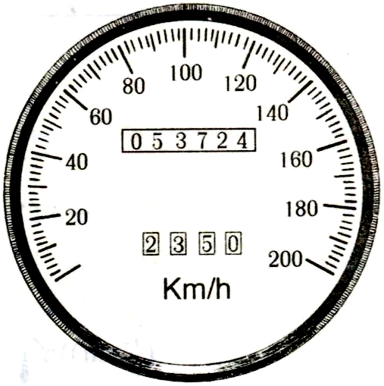
6. 如图所示是汽车中的速度计，某同学在汽车中观察速度计指针位置的变化．开始时指针指示在如图A所示的位置，经过7s后指针指示在如图B所示位置，若汽车做匀变速直线运动，那么它的加速度约为（ ）
0
0
9
图A
图B

A．1.6m/s²
B．2.6 m/s²
C．5.7 m/s²
D．7. l m/s²

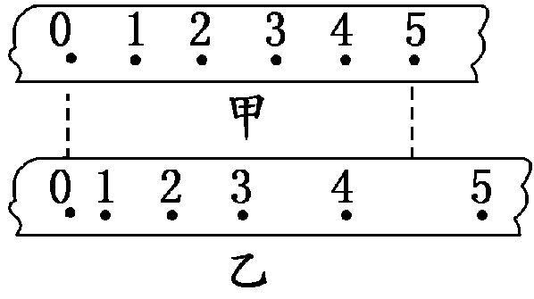
7．如图所示为同一打点计时器打出的两条纸带，由纸带可知（ ）
A纸带甲的加速度比乙的大
B．纸带甲的加速度等于乙的加速度
C．在打下计数点“0”至“5”的过程中，纸带甲的平均速度比乙的大
D．在打下计数点“0”至“5”的过程中，纸带甲的平均速度比乙的小
8．汽车以20m/s的速度作匀速直线运动，司机见前方有障碍物立即刹车，刹车后加速度大小为5m/s²，则汽车刹车后6s内的位移为（ ）
A. 30 m B. 210 m
C. 40 m D. 120 m
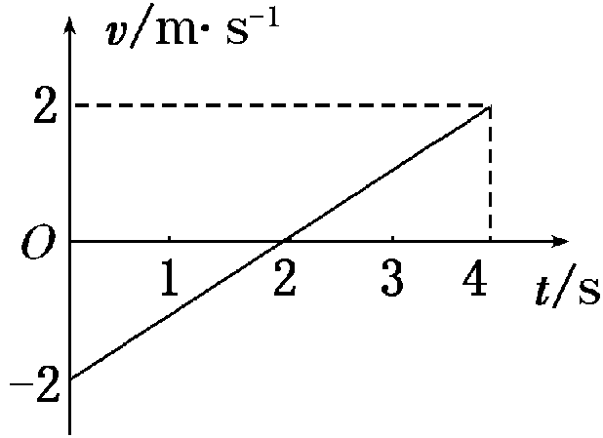
9．如图所示，表示一物体在0～4 s内做匀变速直线运动的v－t图象， 根据图象以下几种说法正确的是 （ ）
A．物体始终沿正方向运动
B．物体先向负方向运动，在t＝2 s后开始向正方向运动
C．在t＝2 s前物体加速度为负方向，在t＝2 s后加速度为正方向
D．在t＝2 s前物体位于出发点负方向上，在t＝2 s后位于出发点的正方向上
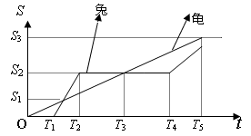
10．龟兔赛跑的故事流传至今，按照龟兔赛跑的故事情节，兔子和乌龟的位移图象如图所示，下列关于兔子和乌龟的运动正确的是（ ）
A．兔子和乌龟是同时从同一地点出发的
B．乌龟一直做匀加速运动，兔子先加速后匀速再加速
C．骄傲的兔子在t₄时刻发现落后奋力追赶，但由于速度比乌龟的速度小，还是让乌龟先到达预定位移S₃
D．在0～T₅时间内，乌龟的平均速度比兔子的平均速度大
- 填空题（本题包括2小题，共18分）
11. (8分)在用打点计时器测速度的实验中
（1）电磁打点计时器的电源应是________电源，实验室使用我国民用电时，每隔________秒打一次点，如果每打5个取一个计数点，即相邻两个计数点间的时间间隔为________秒。电火花打点计时器的工作电压是 V的交流电。从原理上讲两种打点计时器哪种误差更小？答 。
（2）如图所示，为打点计时器打出的一条纸带，从纸带上看，产生的原因是（ ）
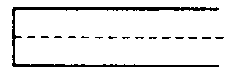
A．打点计时器接在直流电源上 B．电源电压过大
C．电源频率不够大 D．振针压得过紧
12. (10分)在“研究匀变速直线运动”的实验中,打点计时器使用的交流电源的频率为50 Hz,记录小车运动的纸带如图所示,在纸带上选择6个计数点A、B、C、D、E、F,相邻两计数点之间还有四个点未画出,各点到A点的距离依次是2.0 cm、5.0 cm、9.0 cm、14.0 cm、20.0 cm.
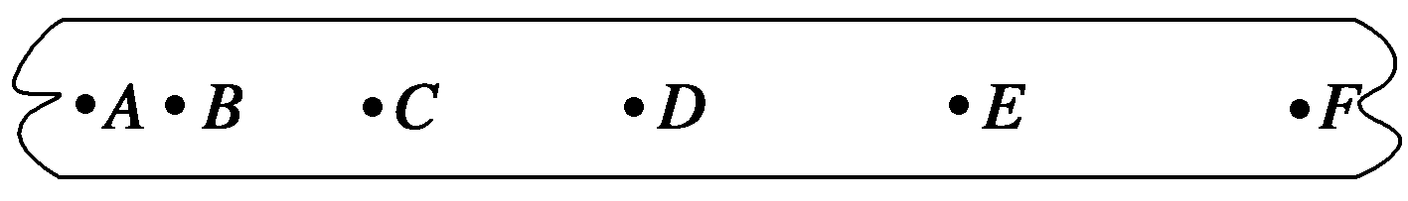
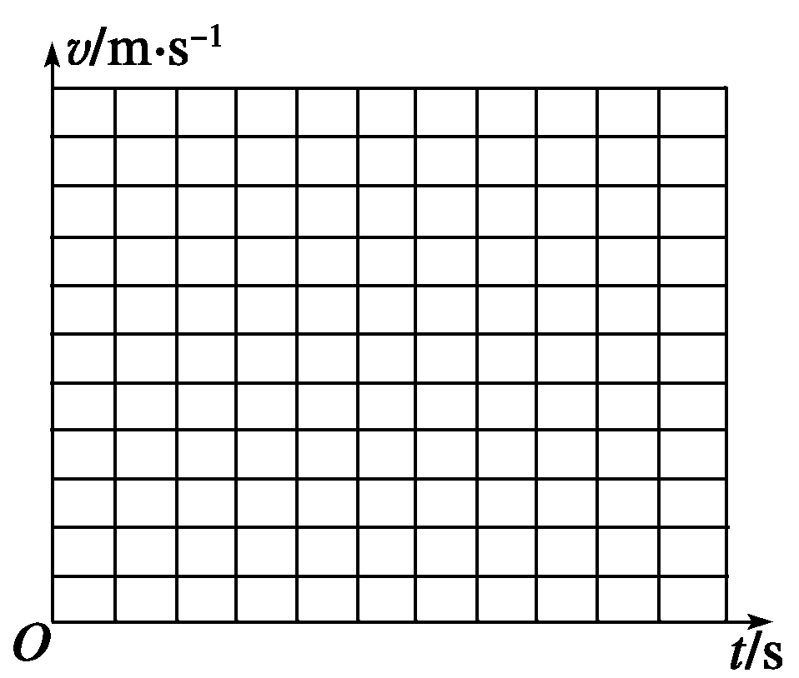

(1)根据学过的知识可以求出小车在B点的速度为v_{B}=
m/s,CE间的平均速度 m/s;
(2)以打B点时为计时起点,建立v-t坐标系如图所示,请在图中作出小车运动的速度与时间的关系图线;
(3)根据图线可得小车运动的加速度为 m/s².
- 计算题。本题共4小题，共42分．解答应写出必要的文字说明、方程式和重要的演算步骤，只写出最后答案的不能得分，有数值计算的题，答案中必须明确写出数值和单位．
13.（10分）一位同学先用20秒的时间向东走24米，接着向南用20秒的时间走了32米，求这位同学在这40秒时间里的位移和平均速度？

14.（12分）一火车以2 m/s的初速度，0.5 m/s²的加速度做匀加速直线运动，求：
（1）火车在第3 s末的速度是多少？
（2）在前4 s的平均速度是多少？
（3）在第5 s内的位移是多少？
（4）在第2个4 s内的位移是多少？

15.（10分）一辆巡逻车最快能在10 s内由静止加速到最大速度50 m/s，并能保持这个速度匀速行驶，问该巡逻车在平直的高速公路上由静止追上前方2000 m处正以35 m/s的速度匀速行驶的汽车，至少需要多少时间？

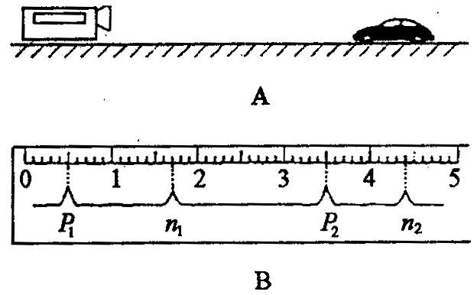
16. （10分）超声波遇到障碍物会发生反射，测速仪发出并接收反射回来的超声波脉冲信号，根据发出和接收到的时间差，测出汽车的速度。图（A）是在高速公路上用超声波测速仪测量车速的示意图，测速仪发出并接收超声波脉冲信号，根据发出和接收到的时间差，测出汽车的速度。图（B）中是测速仪发出的超声波信号，n₁、n₂分别是由汽车反射回来的信号。设测速仪匀速扫描，p_{1、}、p₂之间的时间间隔Δt＝1.0s，超声波在空气中传播的速度是V＝340m/s。若汽车是匀速行驶的，则根据图（B）求：
（1）汽车在接收到p_{1、}、p₂两个信号之间的时间内前进的距离是多少？
（2）汽车的速度是多少？

高2013级高一(上)第一次月考物理试题答案

题号 | 1 | 2 | 3 | 4 | 5 | 6 | 7 | 8 | 9 | 10 | 分数
答案 | C | A | D | C | A | A | B | C | B | D
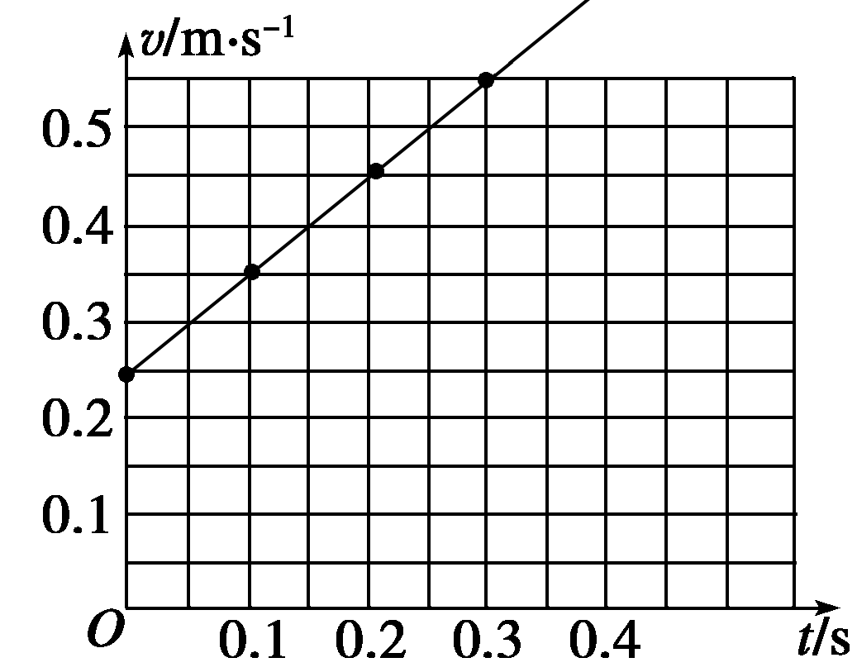
11.（1）交流；0.02；0.1；220V；电火花打点计时器（2）BD

12. (1)0.25 0.45 (2)如下图所示
(3)1
13.解：如右图，可算得总位移为40m
所以v＝Δx/Δt=(40/40)m/s=1 m/s
14.（1）3.5 m/s(2)3 m/s(3)4.25 m(4)20 m
15. 解： 设至少需要时间t巡逻车才能追上汽车.则有：
$\frac{v_{m}}{2}$t₁+v_{m}(t-t₁)=vt+s₀
得 t=150 s
16.解：设、、、对应的时刻分别为、、、，的中间时刻（汽车与超声波第一次相遇的时刻）为，的中间时刻（汽车与超声波第二次相遇的时刻）为。从题目所给条件得，标尺上每小格表示的时间为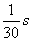。则有：超声波第一次的与汽车相遇的位移为：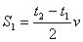超声波第二次的与汽车相遇的位移为：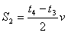
汽车的位移为：汽车的运动时间为：
汽车的速度为：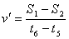 从标尺上读出数据代入得：

